Міністерство освіти і науки України

Національний технічний університет України «Київський політехнічний інститут імені Ігоря Сікорського»

Факультет інформатики та обчислювальної техніки

Кафедра інформатики та програмної інженерії

**Звіт**

з лабораторної роботи №6 з дисципліни

«Основи програмування – 2. Методології програмування»

«Дерева»   
Варіант 22

Виконав студент ІП-13, Музичук Віталій Андрійович

(шифр, прізвище, ім'я, по батькові)

Перевірила Вєчерковська Анастасія Сергіївна

( прізвище, ім'я, по батькові)

Київ 2022

**Лабораторна робота 4**

**Перевантаження операторів**

**Мета** – вивчити особливості організації і обробки дерев.

**Варіант 22**

**Завдання:**

Побудувати дерево наступного виду:

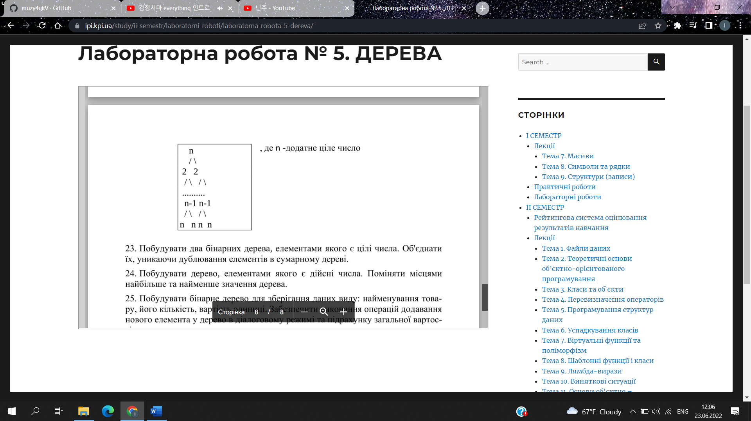

*1. Виконання завдання на мові С++:*

**// Lab_6.cpp**

#include "tree.h"

int main() {

int value, how_print; bool flag = true;

while (flag) {

try {

cout << "Enter a number: ";

string input;

cin >> input;

value = stoi(input);

if (value <= 0) throw "You enter wrong number of nodes";

cout << "How you want to print tree: 0 - vertically, 1 - horizontally?" << endl;

cin >> input;

how_print = stoi(input);

if (how_print != 0 && how_print != 1) throw "You have entered wrong number for print method";

flag = false;

}

catch (const invalid_argument& ex) {

cout << "The entered numbers is incorrect\nTry again" << endl;

}

catch (const char* arr) {

cout << arr << endl << "Try again" << endl;

}

}

BinaryTree tree;

tree.createTree(value);

if (how_print == 0)

tree.printVertical();

else

tree.printHorizontal();

return 0;

}

**//tree.cpp**

#include "tree.h"

Node::Node(int number) {

this->number = number;

this->left = NULL;

this->right = NULL;

}

int Node::num_recursion = 0;

void BinaryTree::createTree(int value) {

root = new Node(1);

max_num = value;

if (value > 1)

{

insertNode(root, 2);

}

}

void BinaryTree::insertNode(Node* node, int num) {

if (!node->left && !node->right) {

node->left = new Node(num);

node->right = new Node(num);

}

if (num < max_num)

insertNode(node->left, num + 1);

if (num < max_num)

insertNode(node->right, num + 1);

}

void BinaryTree::printVertical() {

if (root == NULL)

return;

vector<Node*> stack;

stack.push_back(root);

int tabs = (pow(2, max_num) - 1) / 2;

int level = 0;

while(!stack.empty())

{

for (int k = 0; k < pow(2, level); k++)

{

for (int i = 0; i < tabs; i++) cout << " ";

Node* node = stack.front();

cout << node->number;

stack.erase(stack.begin());

for (int i = 0; i < tabs + 1; i++) cout << " ";

if (node->left)

stack.push_back(node->left);

if (node->right)

stack.push_back(node->right);

}

level++;

tabs /= 2;

cout << endl << endl;

}

}

void BinaryTree::printHorizontal() {

root->print();

}

void Node::print() {

if (right) {

num_recursion += 5;

right->print();

}

for (int i = 0; i < num_recursion; i++) cout << " ";

cout << this->number << endl;

if (left) {

num_recursion += 5;

left->print();

}

num_recursion -= 5;

}

**// tree.h**

#pragma once

#include <iostream>

#include <string>

#include <vector>

using namespace std;

class Node {

int number;

Node* left, * right;

static int num_recursion;

public:

Node(int);

void print();

friend class BinaryTree;

};

class BinaryTree {

Node* root;

int max_num;

public:

BinaryTree() : root(NULL), max_num(0) {}

void createTree(int value);

void insertNode(Node* node, int number);

void printVertical();

void printHorizontal();

};

**Тестування програми:**

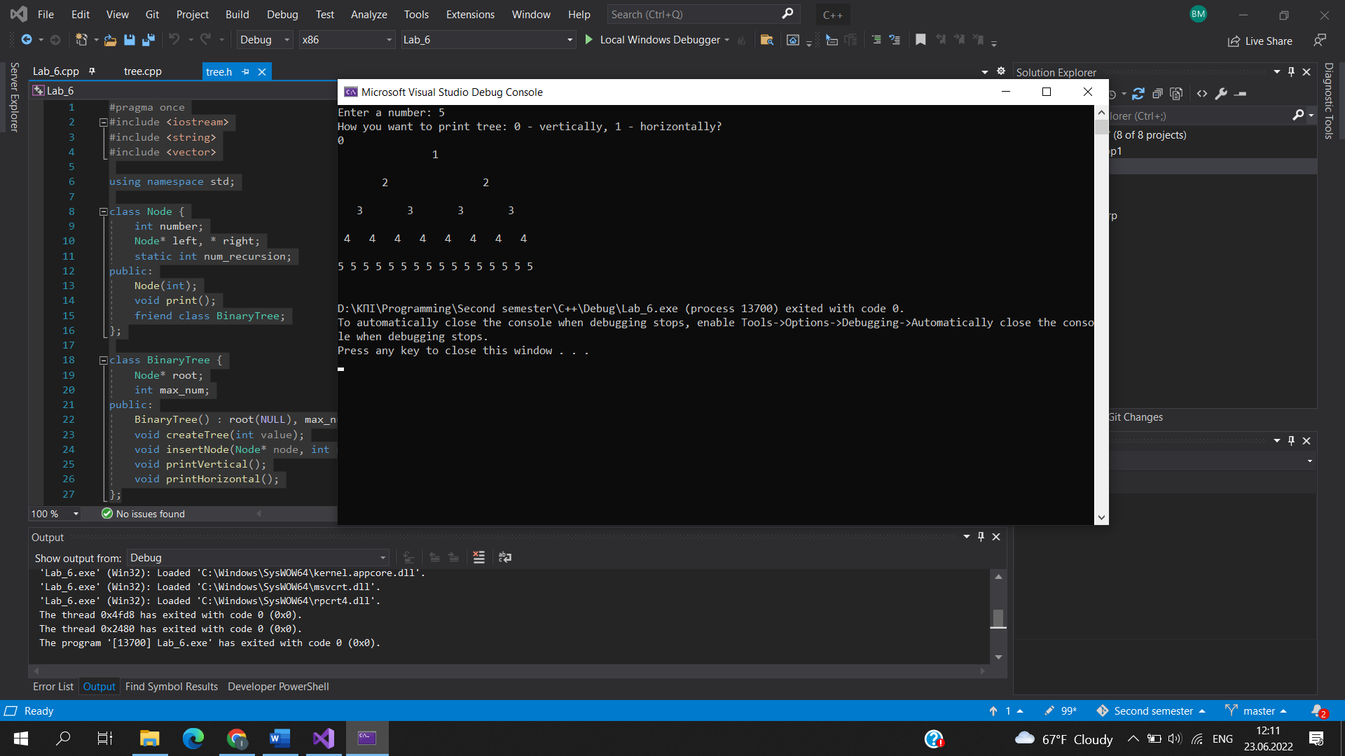

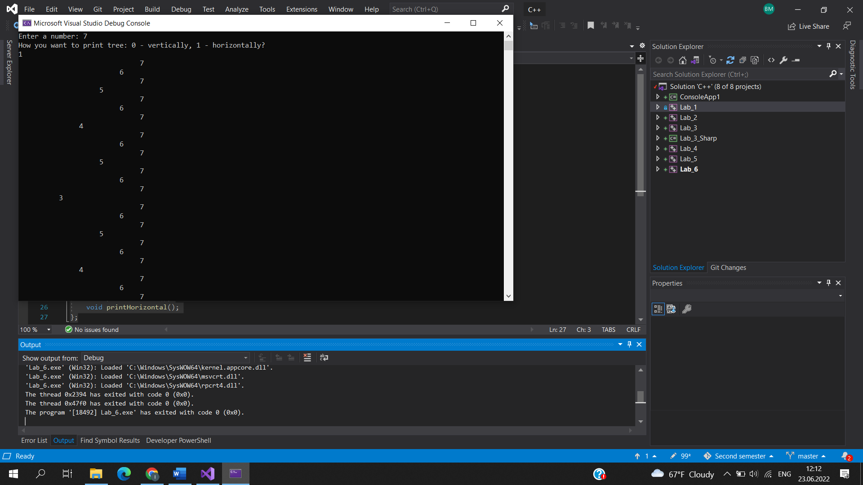

**Висновок**: Під час виконання лабораторної роботи я вивчив особливості створення дерев на прикладі мови С++. Результатом виконання лабораторної роботи є програма, основним завданням якої є створення дерева та виведення його на екран. Після тестування програм можна зробити висновок, що вони справляються із поставленою задачею.